

**课 程 实 验 报 告**

**课程名称： C语言程序设计实验**

**专业班级： 网络空间安全学院2003班**

**学 号： U202012043**

**姓 名： 范启航**

**指导教师： 张云鹤**

**报告日期： 2020年10月31日**

**网络空间安全学院**

**目□□录**

**1□□□表达式和标准输入输出实验 1**

1.1□□实验目的 1

1.2□□实验内容 1

1.3□□实验小结 1

**2□□□流程控制实验 2**

2.1□□实验目的 1

2.2□□实验内容 1

2.3□□实验小结 1

**3□□□函数与程序结构实验 3**

3.1□□实验目的 1

3.2□□实验内容 1

3.3□□实验小结 1

**4□□□编译预处理实验 4**

4.1□□实验目的 1

4.2□□实验内容 1

4.3□□实验小结 1

**5□□□数组实验 5**

5.1□□实验目的 1

5.2□□实验内容 1

5.3□□实验小结 1

**6□□□指针实验 6**

6.1□□实验目的 1

6.2□□实验内容 1

6.3□□实验小结 1

**7□□□结构与联合实验 7**

7.1□□实验目的 1

7.2□□实验内容 1

7.3□□实验小结 1

**8□□□文件实验 8**

8.1□□实验目的 1

8.2□□实验内容 1

8.3□□实验小结 1

**参考文献 9**

# 实验3 函数与程序结构实验

3.1实验目的

（1）熟悉和掌握函数的定义、声明；函数调用与参数传递，函数返回值类型的定义和返回值使用。

（2）熟悉和掌握不同存储类型变量的使用。

（3）练习使用集成开发环境中的调试功能：单步执行、设置断点、观察变量值。

3.2实验内容

**1．程序改错题**

下面是计算s=1!+2!+3!+…+n!的源程序(n<20)。在这个源程序中存在若干语法和逻辑错误。要求对该程序进行调试修改，使之能够输出如下结果：

k=1 the sum is 1

k=2 the sum is 3

k=3 the sum is 9

……

k=20 the sum is 2561327494111820313

/*实验3-1改错题程序：计算s=1!+2!+3!+…+n!*/

#include <stdio.h>

int main(void)

{

int k;

for(k=1;k<=20;k++)

printf("k=%d\tthe sum is %ld\n",k,sum_fac(k));

return 0;

}

long sum_fac(int n)

{

long s=0;

int i,fac;

for(i=1;i<=n;i++)

fac*=i;

s+=fac;

return s;

}

**解答：**

1. 错误修改：

1）第2行未申明函数，正确形式为：

long long sum_fac(int);

2）第6行输出格式错误，正确形式为：

printf("k=%d\tthe sum is %lld\n",k,sum_fac(k));

3）函数返回类型，fac,s应用long long型整数

4）fac循环后未初始化；

5）第15行累加操作应在循环内部进行，正确形式为：

{

fac*=i;

s+=fac;

}

1. 错误修改后运行结果：

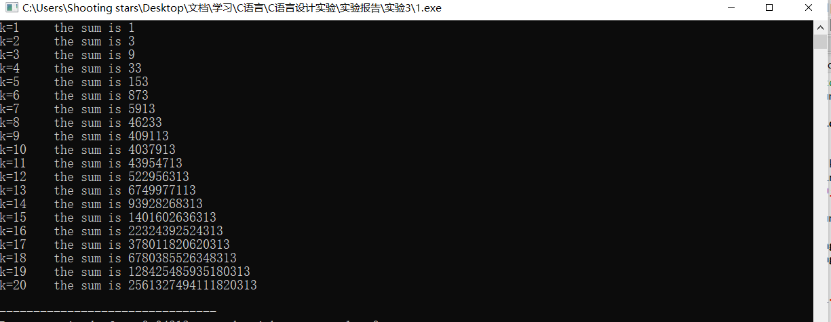

图3-1程序改错题运行结果图

**2．程序修改替换题**

（1）根据将实验3-1改错题程序中sum_fac函数修改为一个递归函数，用递归的方式计算。

**解答**：

代码如下：

#include <stdio.h>

long long sum_fac(int);

int main(void)

{

int k;

for(k=1;k<=20;k++)

printf("k=%d\tthe sum is %lld\n",k,sum_fac(k));

return 0;

}

long long sum_fac(int n)

{

long long s=0;

long long fac;

int i;

fac = 1;

for(i=1;i<=n;i++)

{

fac *=i;

}

if(n == 1)

s = 1;

else s =sum_fac(n-1) + fac;

return s;

}

**运行结果图：**

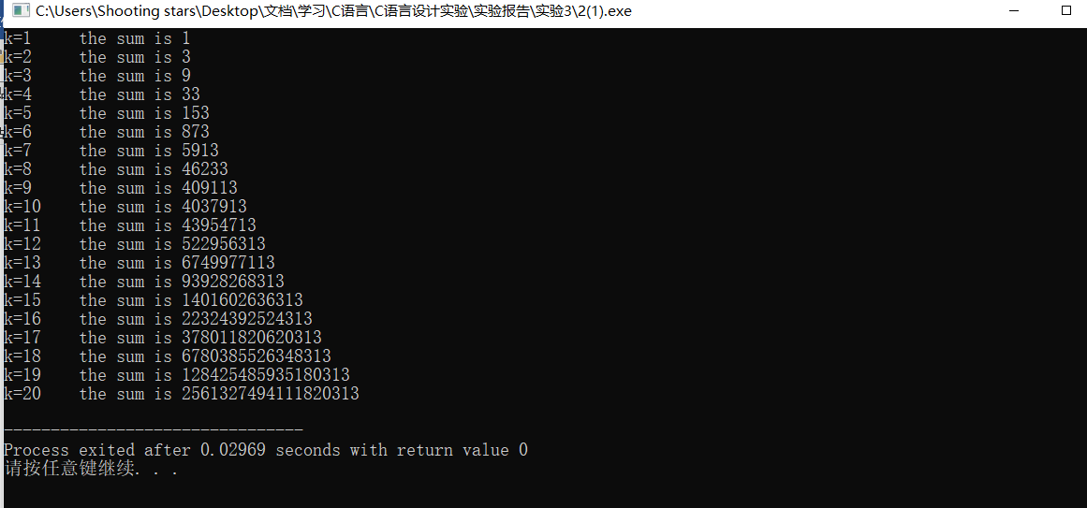

图3-2-1程序修改替换题（1）运行结果图

（2）下面是计算的源程序，其中x是浮点数，n是整数。从键盘输入x和n，然后计算s的值。修改该程序中的sum和fac函数，使之计算量最小。

/*实验3-2程序修改替换第(2)题程序：根据公式计算 s*/

#include<stdio.h>

double mulx(double x,int n);

long fac(int n);

double sum(double x,int n)

{

int i;

double z=1.0;

for(i=1;i<=n;i++)

{

z=z+mulx(x,i)/fac(i);

}

return z;

}

double mulx(double x,int n)

{

int i;

double z=1.0;

for(i=0;i<n;i++)

{

z=z*x;

}

return z;

}

long fac(int n)

{

int i;

long h=1;

for(i=2;i<=n;i++)

{

h=h*i;

}

return h;

}

int main()

{

double x;

int n;

printf("Input x and n:");

scanf("%lf%d",&x,&n);

printf("The result is %lf:",sum(x,n));

return 0;

}

**解答：**

代码如下：

#include <stdio.h>

double sum(double , int);

int main()

{

double x;

int n;

printf("Input x and n:");

scanf("%lf%d",&x,&n);

printf("The result is %lf:",sum(x,n));

return 0;

}

double sum(double x,int n )

{

double z = 1.0;

double last_x = 1.0;

long long last_i= 1;

int i;

for(i = 1; i<=n; i++)

{

z = z+last_x*x/(last_i*i);

last_x *=x;

last_i *=i;

}

return z;

}

**运行结果图：**

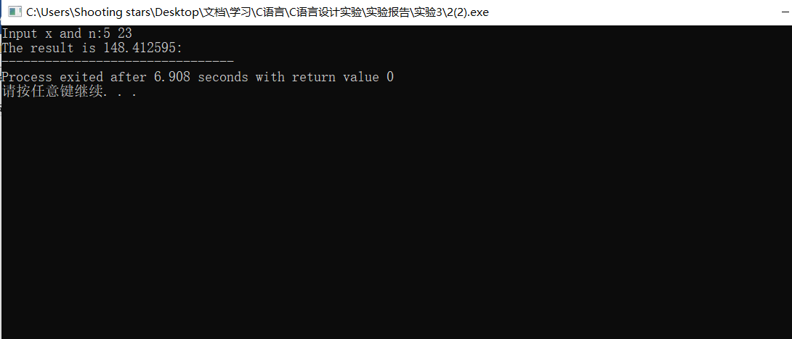

**图3-2-2**程序修改替换题（2）运行结果图

**3．跟踪调试题**

下面是计算fabonacci数列前n项和的源程序，现要求单步执行该程序，在watch窗口中观察Ik,sum,n值。具体操作如下：

1. 设输入5，观察刚执行完“scanf("%d",&k);”语句时，sum、k的值是多少？

（2）在从main函数第一次进入fabonacci函数前的一刻，观察各变量的值是多少？返回后光条停留在哪个语句上？

（3）在从main函数第一次进入fabonacci函数后的一刻，观察光条从main函数“sum+=fabonacci(i);”语句调到了哪里？

（4）在fabonacci函数内部单步执行，观察函数的递归执行过程。体会递归方式实现的计算过程是如何完成数计算的，并特别注意什么时刻结束递归，然后直接从第一个return语句返回到了哪里？

（5）在fabonacci函数递归执行过程中观察参数n的变化情况，并回答为什么k、sum在fabonacci函数内部不可见？

**/*实验3-3跟踪调试题程序：**计算fabonacci数列前n项和**\*/**

#include<stdio.h>

int main(void)

{

int i,k;

long sum=0,fabonacci(int n);

printf("Inut n:");

scanf("%d",&k);

for(i=1;i<=k;i++){

sum+=fabonacci(i);

printf("i=%d\tthe sum is %ld\n",i,sum);

}

return 0;

}

long fabonacci(int n)

{

if(n==1 || n==2)

return 1;

else

return fabonacci(n-1)+fabonacci(n-2);

}

**解答：**

1. **sum = 0; k= 5;**
2. **i=1;sum = 0; k =5**
3. **调到了printf语句**

**4．程序设计**

（1）编程验证歌德巴赫猜想：一个大于等于4的偶数都是两个素数之和。要求设计一个函数对其形参n验证哥德巴赫猜想，并以“n=n1+n2”的形式输出结果。例如：n=6，输出“6=3+3”。main函数循环接收从键盘输入的整数n，如果n是大于或等于4的偶数，调用上述函数进行验证。

（2）完全数（Perfect number），又称完美数或完备数，特点是它的所有真因子（即除了自身以外的约数，包括1）之和恰好等一它本身。例如6=1+2+3，28=1+2+4+7+14等。编程寻找108以内的所有完全数。要求设计一个函数，判定形参n是否为完全数，如果是，则以n的真因子之和的形式输出结果，例如“6=1+2+3”；否则，输出“not a perfect number”，例如“5 is not a perfect number”。

在main函数中调用该函数求108以内的所有完全数。

（3）自幂数是指一个n位数，它的每个位上的数字的n次幂之和等于它本身。水仙花数是3位的自幂数，除此之外，还有4位的四叶玫瑰数、5位的五角星数、6位的六合数、7位的北斗星数、8位的八仙数等。编写一个函数，判断其参数n是否为自幂数，如果是，则返回1；否则，返回0。main函数能反复接收从键盘输入的整数k，k代表位数，然后调用上述函数求k位的自幂数，输出所有k位自幂数，并输出相应的信息，例如“3位的水仙花数共有4个153，370，371，407”。当k=0时程序结束执行。

**3.解答：**

**（1）代码如下：**

**#include <stdio.h>**

**int k = 0;**

**int gd(int);**

**int a[1000];**

**void isprime(int);**

**int main()**

**{**

**int n;**

**scanf("%d", &n);**

**if(n >=4 && n%2 == 0)**

**{**

**isprime(n);**

**gd(n);**

**}**

**return 0;**

**}**

**int gd(int n)**

**{**

**int j,i;**

**for(i = 0; i<=k;i++)**

**{**

**for(j = 0;j <= k;j++)**

**{**

**if(a[i]+a[j]== n)**

**printf("%d=%d+%d\n", n, a[i], a[j]);**

**}**

**}**

**}**

**void isprime(int n)**

**{**

**int i,j,flag;**

**for(i = 2;i<=n;i ++)**

**{**

**flag = 1;**

**for(j = 2 ; j<=i/2;j ++)**

**{**

**if( i%j == 0)**

**{**

**flag = 0;**

**break;**

**}**

**}**

**if(flag)**

**{**

**a[k] = i;**

**k++;**

**}**

**}**

**}**

**运行结果图：**

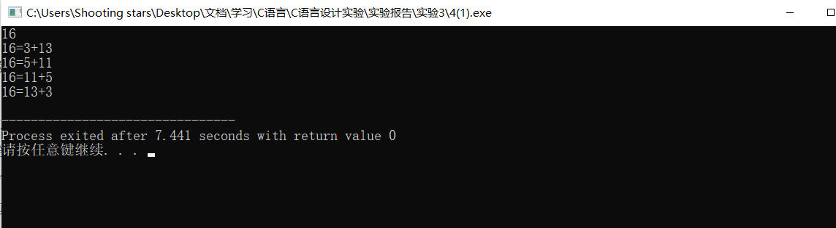

**图3-4-1程序设计运行结果图1**

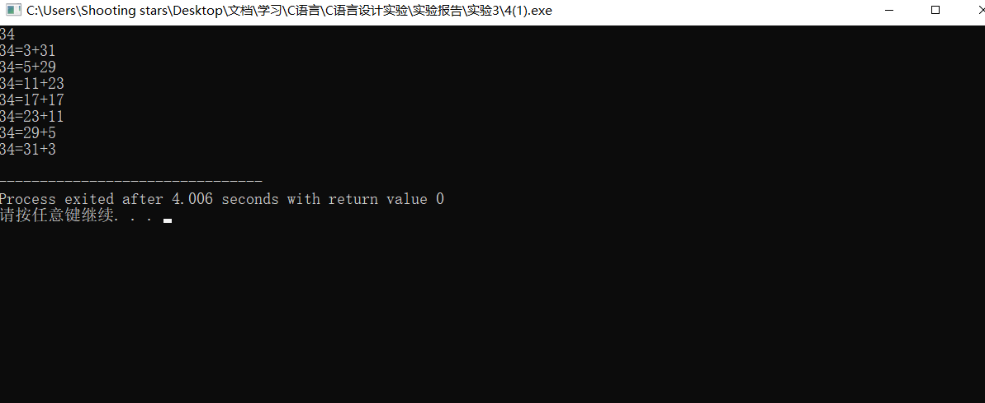

**图3-4-1程序设计运行结果图2**

**（2）**

**代码如下：**

**#include <stdio.h>**

**void pfn(int );**

**int main()**

**{**

**int n;**

**printf("请输入一个数：");**

**scanf("%d", &n);**

**pfn(n);**

**return 0;**

**}**

**void pfn(int n)**

**{**

**int i,j,s = 0;**

**j = 0;**

**int a[100000]= {0};**

**for(i = 1; i<= (n>>1); i++)**

**{**

**if( n%i == 0)**

**{**

**a[j] = i;**

**j++;**

**}**

**}**

**j = 0;**

**while(a[j] != 0)**

**{**

**s += a[j];**

**j++;**

**}**

**j = 0;**

**if(s == n)**

**{**

**printf("%d=", n);**

**printf("%d", a[j]);**

**j++;**

**while(a[j] != 0)**

**{**

**printf("+%d", a[j]);**

**j++;**

**}**

**}**

**else printf("%d is not a perfect number", n);**

**}**

**运行结果图：**

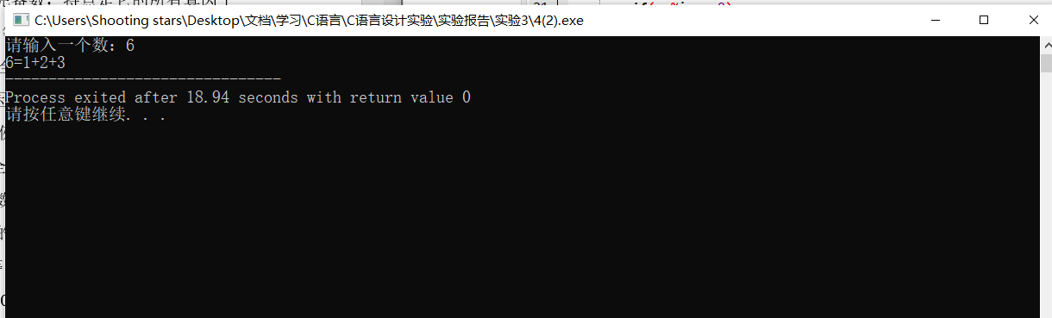

**图3-4-（2） 运行结果图**

**Plus版本：  
寻找10^8以内的完全数：**

**代码：**

**#include <stdio.h>**

**#include <math.h>**

**void pfn(long long);**

**int isprime(long long);**

**int main()**

**{**

**int p;**

**for(p = 2;p<15;p++)**

**{**

**if(isprime(p))**

**{**

**long long x,y;**

**x = pow(2,p)-1;**

**if(isprime(x))**

**{**

**long long z;**

**y = pow(2,p-1);**

**z = x*y;**

**pfn(z);**

**}**

**}**

**}**

**return 0;**

**}**

**int isprime(long long n)**

**{**

**int i,flag;**

**flag = 1;**

**for(i = 2;i<=sqrt(n); i++)**

**{**

**if(n%i == 0)**

**{**

**flag = 0;**

**break;**

**}**

**}**

**return flag;**

**}**

**void pfn(long long n)**

**{**

**int i,j,s;**

**s = 0;**

**j = 0;**

**int a[10000]= {0};**

**for(i = 1; i<= (n>>1); i++)**

**{**

**if( n%i == 0)**

**{**

**a[j] = i;**

**j++;**

**}**

**}**

**j = 0;**

**printf("%d=", n);**

**printf("%d", a[j]);**

**j++;**

**while(a[j] != 0)**

**{**

**printf("+%d", a[j]);**

**j++;**

**}**

**printf("\n");**

**}**

**运行结果图：**

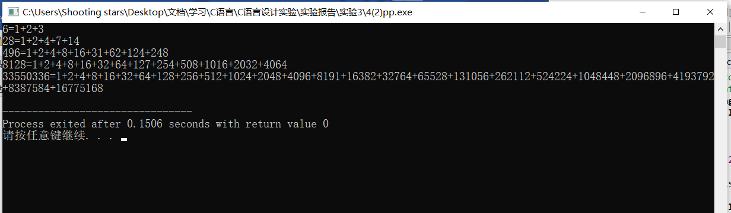

**图3-4-（2）程序设计运行图2**

**（3）**

**代码如下：**

**#include <stdio.h>**

**#include <math.h>**

**void zimi(int );**

**int main()**

**{**

**int k;**

**do**

**{**

**scanf("%d", &k);**

**if( k== 0)**

**break;**

**else zimi(k);**

**}while(1);**

**return 0;**

**}**

**void zimi (int n)**

**{**

**int i,j,k,s,x,temp;**

**for(i =pow(10,n-1);i<pow(10, n);i++)**

**{**

**s = 0;**

**temp = i;**

**for(j = 0;j<n;j++)**

**{**

**x = temp%10;**

**s += pow( x, n);**

**temp /=10;**

**}**

**if( s == i)**

**printf("%d,", s);**

**}**

**运行结果图：**

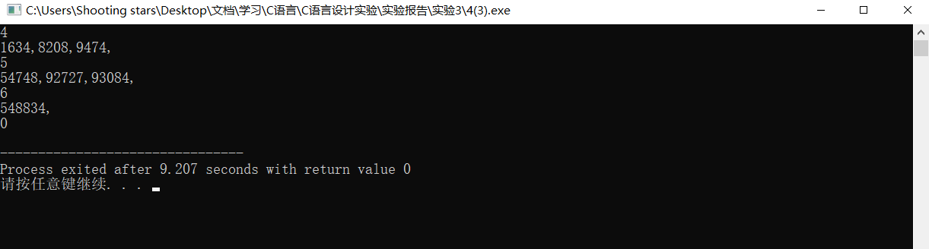

**图3-4-（3）程序设计代码运行图**

## 3.3 实验小结

主要叙述实验过程中遇到的问题，如何解决的，通过分析、结果问题后的体会。

实验过程中遇到了代码量过大，导致运行效率偏低的情况，通过简化算法，使用数论等方法对代码运行速率进行了提示，同时增加了代码的可读性。

参考文献

[1] 曹计昌,卢萍,李开. C语言程序设计,北京： 科学出版社,2013

[2] 李开,卢萍,曹计昌. C语言实验与课程设计, 北京：科学出版社,2011